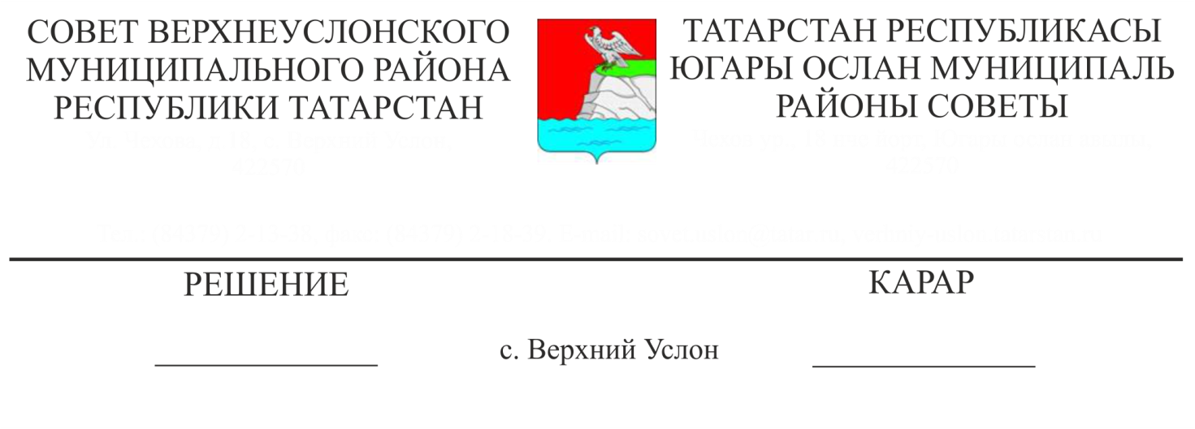

27.01.2020 № 54-629

**О работе по осуществлению муниципального земельного контроля на территории Верхнеуслонского муниципального района в 2019 году**

Заслушав отчет председателя Палаты имущественных и земельных отношений Л.П. Потаповой о работе по осуществлению муниципального земельного контроля на территории Верхнеуслонского муниципального района в 2019 году

**Совет**

**Верхнеуслонского муниципального района**

**решил:**

1. Отчет о работе по осуществлению муниципального земельного контроля на территории Верхнеуслонского муниципального района в 2019 году принять к сведению.

2. Палате имущественных и земельных отношений Верхнеуслонского муниципального района:

- повысить персональную ответственность председателя Палаты имущественных и земельных отношений Верхнеуслонского муниципального района за работу по соблюдению юридическими лицами, индивидуальными предпринимателями и физическими лицами установленного режима и сроков использования земельных участков в соответствии с их целевым назначением, недопущению самовольного захвата земель;

- исключить случаи использования земельных участков юридическими лицами и физическими лицами с истекшим сроком аренды;

3. Разместить отчет о работе по осуществлению муниципального земельного контроля на территории Верхнеуслонского муниципального района в 2019 году на официальном сайте Верхнеуслонского муниципального района.

**Председатель Совета,**

**Глава Верхнеуслонского**

**муниципального района М.Г. Зиатдинов**